微信公众号学位外语水平报名操作说明

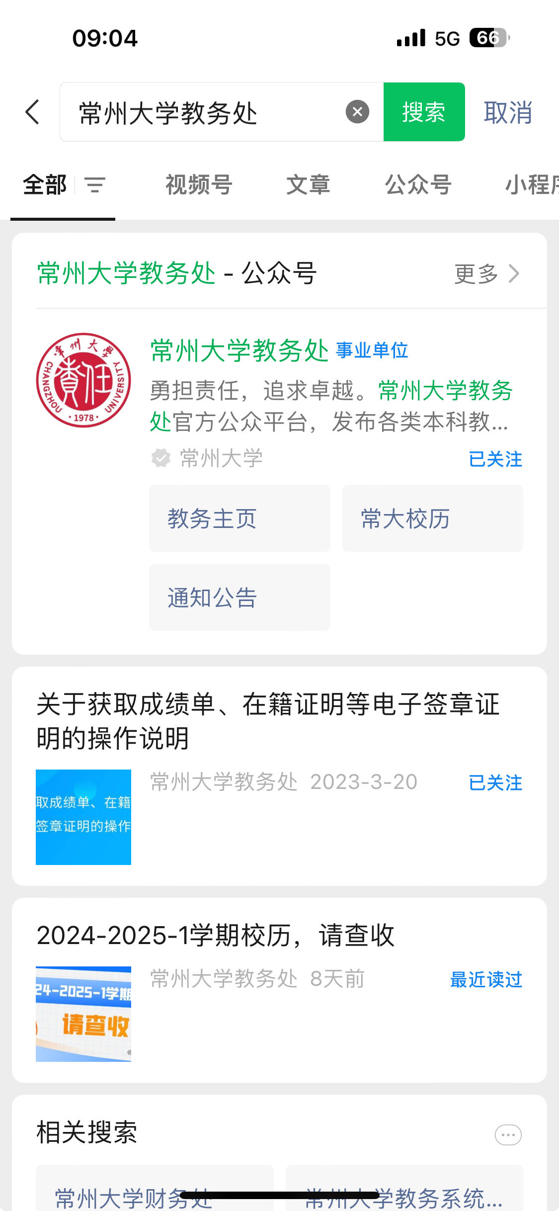 | 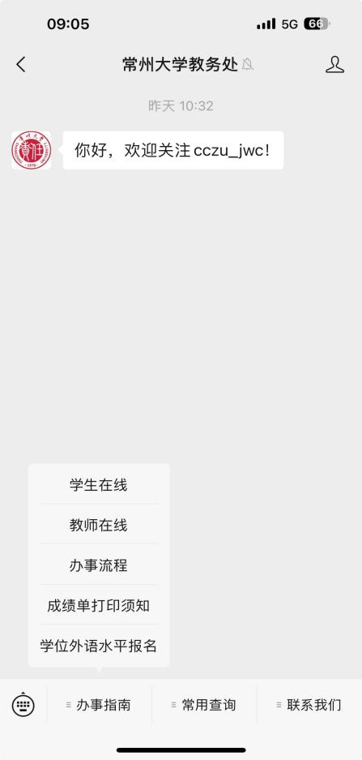 | 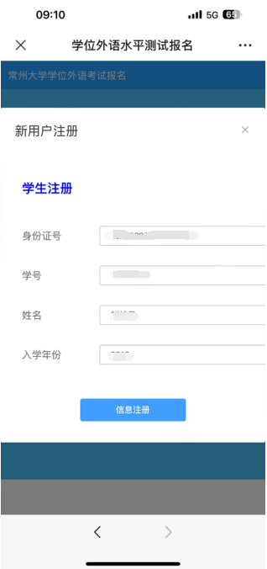 | 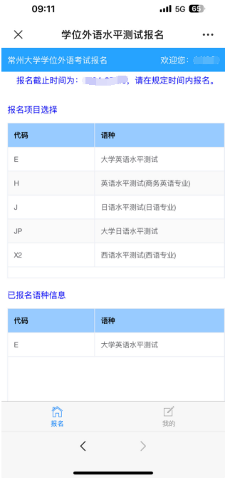
1、在微信中搜索“常州大学教务处”并关注 | 2、选择“办事指南”，点击“学位外语水平报名” | 3、初次登录请按要求填写相关信息注册 | 4、请选择你学位对应语种报名

